**LAPORAN MINGGUAN PERSONAL WEBSITE**

Sebelumnya saya sudah menyelesaikan halaman home dari project personal web. Kali ini saya menyelesaikan pengerjaan bagian atau halaman profile berikut adalah tampilannya:

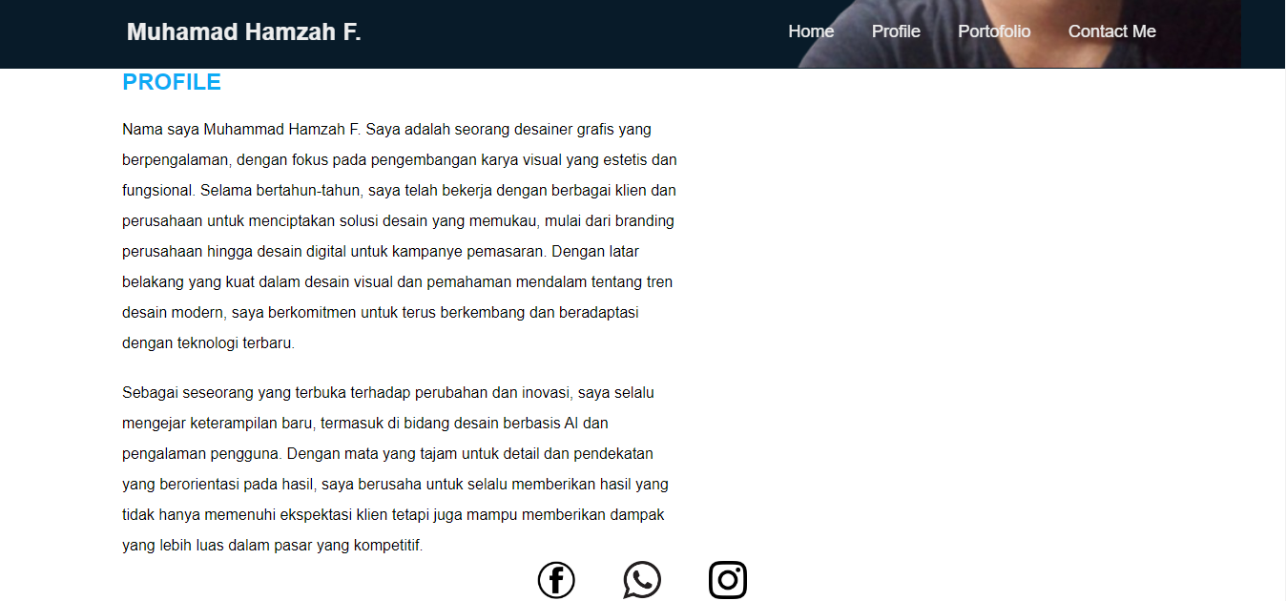

Untuk halaman profile ini yang berisi ringkasan tentang diri atau bisnis, termasuk tujuan dan nilai-nilai, minat atau hobi dan juga pengalaman kerja. Saya juga tidak lupa saya berikan logo media sosial yang sudah terhubung agar nantinya dapat menghubungi melalui link atau logo yang sudah saya cantumkan. Pemprosesan membutuhkan waktu 5 hari. Masih banyak kekurangan dalam pembuatan web ini saya belum begitu memehami karena masih dalam proses belajar